KETENTUAN PENULISAN NASKAH
JURNAL IMEJING DIAGNOSTIK (JImeD)

TERMS OF WRITING TEXT
for JURNAL IMEJING DIAGNOSTIK (JImeD)

The Main Author Name¹, The Co-Author Name ², The Co-Author Name ³
¹ Work of place the main author #1
² Work of place the co-author #2
³ Work of place the co-author #3
e-mail: the-main-author@email.com

ABSTRACT

Backgroud: A brief general explanation about significant backgroud, and a short description about the aim (s) of your research.
Methods: Several sentences that show the types of reseach as well as the designs of scientific approach used in the study. Step-by-step of data collecting and analyzing should be best described in a simple and coherent way.
Results: A comprehensive point of veiw about the research has to be ellaborated in this section.
Conclusion: The reasearch summary and an extra tought (if any) must be well expressed in this section.

Keywords : At least of 3-6 keywords, all the keywords represented the frequent words in the whole abstract.

pendahuluan
Dokumen ini adalah templet atau ketentuan umum dari Jurnal Imejing Diagnostik (JImeD) memuat tulisan ilmiah dalam bidang radiologi berupa hasil penelitian dan non penelitian (konseptual). Naskah harus orisinal dan belum pernah diterbitkan. Tebal naskah 15-20 halaman termasuk daftar pustaka.
Ketentuan Pengiriman Naskah : naskah dikirim dalam bentuk hardcopy sebanyak 3 eksemplar beserta 1 buah CD ke alamat redaksi; naskah dikirimkan 3 bulan sebelum naik cetak (cetak bulan Januari dan Juli); redaksi tidak bertanggungjawab atas isi naskah; dan semua keputusan redaksi tidak dapat diganggu gugat dan tidak diadakan surat-menyurat untuk keperluan itu. Isi dari naskah jurnal ini adalah Pendahuluan, Metode Penelitian, Hasil, Pembahasan, Simpulan, Daftar Pustaka.
Pendahuluan : berisi masalah, tujuan penelitian dan rangkuman tinjauan pustaka yang terkait dengan masalah penelitian.
METODE
Metode : memuat rancangan penelitian, populasi dan sampel, prosedur penelitian, teknik pengumpulan data dan analisa statistik.
Cara paling mudah untuk memenuhi persyaratan format penulisan adalah dengan menggunakan dokumen ini sebagai template. Kemudian ketikkan teks Anda ke dalamnya
Ukuran kertas harus sesuai dengan ukuran halaman A4, yaitu lebar 210mm (8,27") dan panjang 297mm (11,69"). Batas margin yang ditetapkan dapat dilihat pada gambar 1 dan gambar 2.
Artikel penulisan harus dalam format dua kolom dengan ruang 4 mm antara kolom. Cara paling mudah untuk memenuhi persyaratan format penulisan adalah dengan menggunakan dokumen ini sebagai template. Kemudian ketikkan teks Anda ke dalamnya

Gambar 1. Pengaturan margin halaman jurnal JImeD

Gambar 2. Pengaturan layout halaman jurnal JImeD

Paragraf harus teratur. Bentuk paragraf harus justify, yaitu sama-sama rata kiri dan dan rata kanan dengan indentifikasi kiri sebesar 8 mm. Seluruh dokumen harus dalam Times New Roman dan mengikuti aturan Ejaan Yang Disempurnakan (EYD) Bahasa Indonesia. Fitur ukuran font dapat dilihat pada Tabel 1.
Judul harus dalam bentuk huruf kapitak dan font berukuran 13 pt. Nama pengarang harus dalam font biasa berukuran 11 pt. Judul dan pengarang harus dalam format kolom tunggal dan harus terpusat. Setiap awal kata dalam subjudul harus huruf besar, kecuali untuk kata-kata pendek seperti, "sebuah", "dan", "di", "oleh", "untuk", "dari", "pada", "atau", dan sejenisnya. Penulisan penulis tidak boleh menunjukkan nama jabatan (misalnya Dosen Pembimbing), gelar akademik (misalnya Dr) atau keanggotaan dari setiap organisasi profesional.

Tabel 1. Ukuran font untuk makalah
Ukuran Font | Tampilan (dalam Time New Roman atau Times)
 | Biasa (Regular) | Tebal (Bold) | Miring (Italic)
9 | Keterangan table (sentences),  Keterangan gambar,item referensi |  | item referensi (partial)
 | huruf dalam tabel;  isi abstrak | heading abstrak  background  methods  results  conclusion
10 | Isi naskah (paragraf),  asal institusi penulis  Email penulis |  | Kata-kata/kalimatdalam bahasa asing
11 | Nama Penulis | Pendahuluan, Metode, Hasil, Diskusi, Simpulan, Daftar Pustaka
13 |  | Judul

Agar tidak membingungkan, jika ada nama keluarga maka ditulis di bagian terakhir dari masing-masing nama pengarang (misalnya Hidayat AK Suyono). Setiap affiliasi harus dimasukkan, setidaknya, nama institusi dan nama negara tempat penulis (misalnya Poltekkes, Indonesia). Alamat email wajib dituliskan bagi penulis utama.
HASIL
Hasil : pada bab ini memuat hasil dan analisa data, dapat berupa tabel, grafik maupun uraian singkat dari hasil penelitian tersebut.
Grafik dan tabel harus terletak di tengah (centered). Grafik dan tabel yangbesar dapat direntangkan pada kedua kolom. Setiap tabel atau gambar yang mencakup lebar lebih dari 1 kolom harus diposisikan di bagian atas atau di bagian bawah halaman.
Grafik diperbolehkan berwarna. Semua warna akan disimpan pada CDROM. Gambar tidak boleh menggunakan pola titik-titik karena ada kemungkinan tidak dapat dicetak sesuai aslinya. Gunakan pewarnaan padat yang kontras baik untuk tampilan di layar komputer, mau pun untuk hasil cetak yang berwarna hitam putih, seperti tampak pada Gbr. 1.
Gbr. 2 menunjukkan contoh sebuah gambar dengan resolusi rendah yang kurang sesuai ketentuan, sedangkan Gbr. 3 menunjukkan contoh dari sebuah gambar dengan resolusi yang memadai. Periksa bahwa resolusi gambar cukup untuk mengungkapkan rincian penting pada gambar.

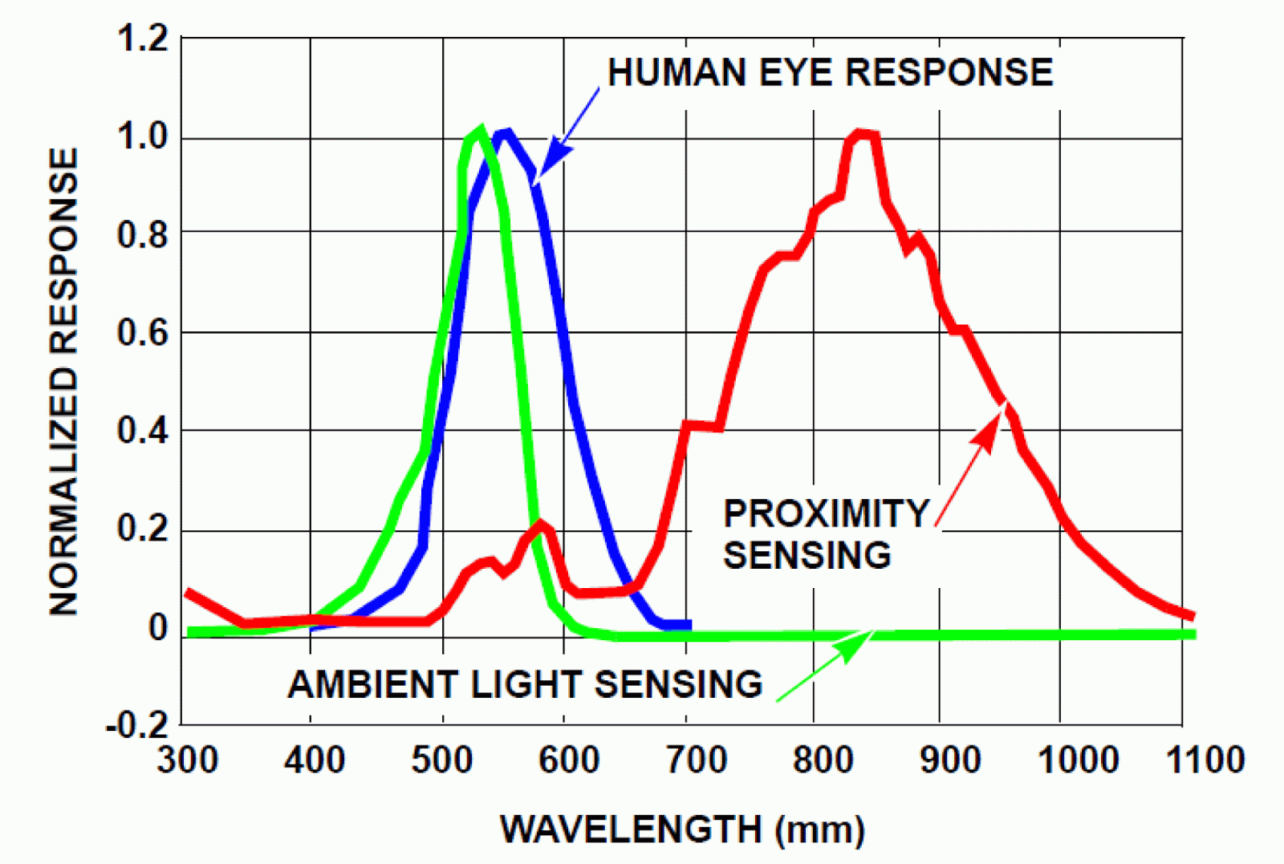

Gambar 3. Contoh grafik garis menggunakan warna yang kontras baik di layar komputer, maupun dalam hasil cetak hitam-putih.
Harap periksa semua gambar dalam jurnal Anda, baik di layar, maupun hasil versi cetak. Ketika memeriksa gambar versi cetak, pastikan bahwa:
- warna mempunyai kontras yang cukup,
- gambar cukup jelas,
- semua label pada gambar dapat dibaca.

Gbr. 1 Contoh gambar dengan resolusi kurang
Gbr. 2 Contoh gambar dengan resolusi cukup
Gambar diberi nomor dengan menggunakan angka Arab. Keterangan gambar harus dalam font biasa ukuran 8 pt. Keterangan gambar dalam satu baris (misalnya Gbr. 2) diletakkan di tengah (centered), sedangkan keterangan multi-baris harus dirata kiri dan kanan (misalnya Gbr. 1). Keterangan gambar dengan nomor gambar harus ditempatkan setelah gambar terkait, seperti yang ditunjukkan pada Gbr. 1.

TABEL 2
Contoh Penulisan Angka dalam Tabel
Variabel | Hasil Ukur
 | Pertama | Kedua | Ketiga
1 | 17 | 16 | 15
2 | 24 | 26 | 23
3 | 34 | 31 | 35
4 | 45 | 49 | 46
5 | 51 | 52 | 51

Tabel diberi nomor menggunakan angka. Keterangan tabel di tengah (centered) dan dalam font biasa berukuran 8 pt dengan huruf kapital kecil. Setiap kata dalam keterangan tabel menggunakan huruf kapital, kecuali untuk kata-kata pendek seperti yang tercantum pada bagian metode penelitian. Keterangan angka tabel ditempatkan sebelum tabel terkait, seperti yang ditunjukkan pada Tabel 1 dan contoh penulisan angka dalam tabel dapat dilihat pada Tabel 2. Ukuran font dalam tabel adalah 9 pt.
DISKUSI
Diskusi : pada bab ini memuat pengujian hipotesa, menjawab pertanyaan penelitian, temuan, hubungan dengan kajian pustaka dan interpretasi temuan.
Semua hypertext link dan bagian bookmark akan dihapus. Jika paper perlu merujuk ke alamat email atau URL di artikel, alamat atau URL lengkap harus diketik dengan font biasa.
Penulisan persamaan secara berurutan diikuti dengan penomoran angka dalam tanda kurung dengan margin rata kanan, seperti dalam (1). Gunakan equation editor untuk membuat persamaan. Beri spasi tab dan tulis nomor persamaan dalam tanda kurung. Untuk membuat persamaan Anda lebih rapat, gunakan tanda garis miring ( / ), fungsi pangkat, atau pangkat yang tepat. Gunakan tanda kurung untuk menghindari kerancuan dalam pemberian angka pecahan. Jelaskan persamaan saat berada dalam bagian dari kalimat, seperti berikut

(1)

Pastikan bahwa simbol-simbol di dalam persamaan telah didefinisikan sebelum persamaan atau langsung mengikuti setelah persamaan muncul. Simbol diketik dengan huruf miring (T mengacu pada suhu, tetapi T merupakan satuan Tesla). Mengacu pada “(1)”, bukan “Pers. (1)” atau “persamaan (1) “, kecuali pada awal kalimat: “Persamaan (1) merupakan …”.
Judul pada bagian daftar pustaka tidak boleh bernomor. Semua item referensi berukuran font 8 pt. Silakan gunakan gaya tulisan miring dan biasa untuk membedakan berbagai perbedaan dasar seperti yang ditunjukkan pada bagian daftar pustaka. Teknik penulisan daftar pustaka adalah sebagai berikut : pengaturan paragraf justified dan hanging 1 cm; diurutkan secara abjad menurut penulisnya
SIMPULAN
Simpulan : menyajikan hasil dan pembahasan penelitian dalam bentuk simpulan dan saran yang bersifat operasional.
DAFTAR PUSTAKA
Bushong, Stewart C. 1996. Magnetic Resonance Imaging, Physical and Biological Principles, Second Edition. Mosby : Washington DC.
Evelyn C, Price. 2006. Anatomi dan Fisiologi untuk Paramedis. PT Gramedia : Jakarta.
J. Breckling, Ed. 1989. The Analysis of Directional Time Series: Applications to Wind Speed and Direction, ser. Lecture Notes in Statistics, vol. 6. Springer : Berlin, Germany.
R. E. Sorace, V. S. Reinhardt, and S. A. Vaughn. 1997. “High-speed digital-to-RF converter,” U.S. Patent 5 668 842, 16 Sept.
S. M. Metev and V. P. Veiko. 1998. Laser Assisted Microtechnology, 2nd ed. Springer-Verlag : Berlin, Germany.
S. Zhang, C. Zhu, J. K. O. Sin, and P. K. T. Mok. 1999. “A novel ultrathin elevated channel low-temperature poly-Si TFT,” IEEE Electron Device Lett., vol. 20, pp. 569–571, Nov.

